Стандартная техническая спецификация

Тип устройства: Oil Advanced D0
Рабочая среда:
Масло до 300°C
Опционально до 80°C

максимальный внешний объем: 12 л при 180°C
5 л при 300°C
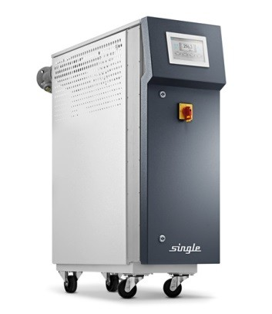Функциональное оснащение гидравлическое
Функциональное оборудование электрическое
Общее оснащение
- Охлаждение регулируется соленоидным клапаном
- Измерение расхода по принципу перепада давления
- Байпас между подающей и обратной линиями с уменьшенным поперечным сечением
- Контроль уровня с помощью магнитного поплавкового выключателя
- Контроль потока путем регистрации температуры поверхности нагревательного элемента и расхода
- Грязевой фильтр в подаче охлаждающей воды и в обратной линии циркуляционной системы
- Контроль температуры подачи с помощью электронного предохранительного ограничителя температуры
- маслозаливная горловина наружная
- Блок управления и контроля Умный контроллер (сенсорный дисплей 7 дюймов) (Базовый пакет или линейка продуктов «Базовый»: SBC-T)
- Гибридный контроль нагрева SSR (до 415 В), выше SSR
- Блок управления IP54, с внешней вентиляцией
- Тепловая мощность в кВт: 4,5 кВт или 9 кВт (при номинальном напряжении)
- Трубопровод и емкость из нержавеющей стали, кожух теплообменника из стали, трубы из CuNi10Fe
- Нагрев с помощью проточного водонагревателя
- Устройство установлено на колесиках и готово к подключению

Охлаждение
температура  180°C/300°C | Мощность  0  20 kW | Конструкция  без  Теплообменник с медными оребрениями | Подключение охлаждающей воды  без  Уплотнительный конус G3 / 8 "AG
Характеристики производительности при расходе 150°C и температуре охлаждающей воды 15°C, а также разнице давлений между входом и выходом охлаждающей воды 3 бара.

Насос * Вся информация о давлении действительна только для сред плотностью 1000 кг / м³.

 | 300°C... | 180°C...
 | TOE/CY 4281 | CY4081
Производительность (макс.) | 50 л/мин | 45 л/мин
Давление нагнетания (макс.) ± 10% | 5,6 бар * | 6,0 бар *
Мощность двигателя | 1,0 kW | 0,75 kW
тип конструкции | Периферийный насос | Периферийный насос

Размеры / вес / цвета Подключения
Размеры (Д х Ш х В) 714 x 304 x 1,920 мм (без присоединений)
(с пакетом Advanced L = 835 мм)
Вес: От 62 кг до 83 кг (в зависимости от исполнения)
Цвет: Корпус: RAL 7035 светло серый передняя дверь RAL 7016 серый антрацит
Циркуляционная среда Муфта G 1/2 "IG(ISO 228)

- Возможны технические изменения; по состоянию на: 23.07.2020; У. Хоферер -
Это устройство соответствует европейским директивам. Другие правила и стандарты соблюдены только в том случае, если они указаны в подтверждении заказа. Эта техническая спецификация отражает стандартное оборудование; запросы клиентов, отклоняющиеся от стандарта, отображаются в предложениях или подтверждениях заказов.

K:\200_Products_Services\Artikelspezifikationen\Oil Advanced\Oil Advanced D0

